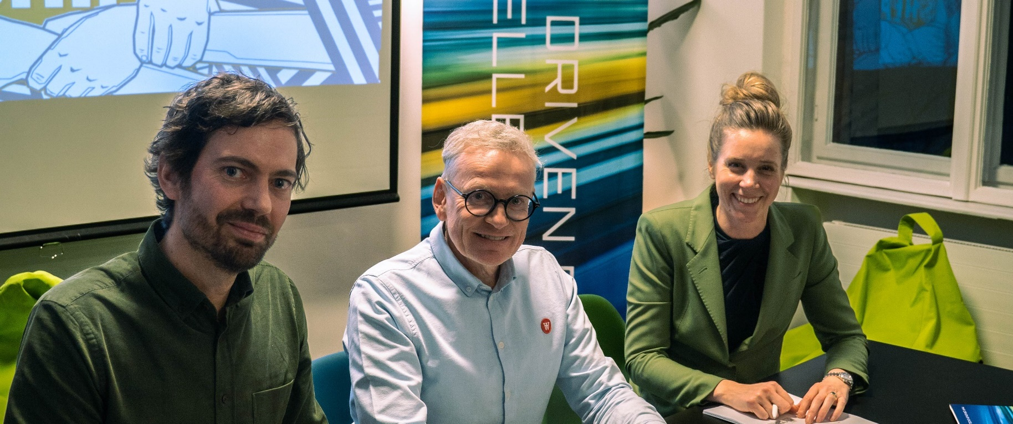
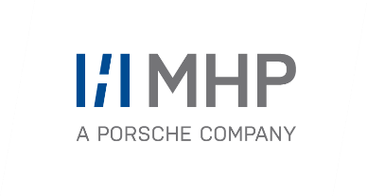

MHP ist Teil des offiziellen Partnerprogramms von right° mit dem Ziel „Gemeinsam für 1,5 °C!“. (Dr. Sebastian Müller (right°), Markus Wambach (MHP) und Hannah Helmke (right°), Foto: MHP).

PRESSE-INFORMATION
15. Februar 2024
Gemeinsam für 1,5 °C!
MHP neuer Partner von right°

Presse-Kontakt

MHP Management- und IT-Beratung GmbH

Benjamin Brodbeck
Leitung Öffentlichkeitsarbeit und Presse
+49 (0) 152 33 14 58 09
Benjamin.Brodbeck@mhp.com

Ann Holz
Öffentlichkeitsarbeit und Presse
+49 (0) 152 2260 5661

Ann.Holz@mhp.com

MHP Media / Newsroom
www.mhp.com/newsroom

- Management- und IT-Beratung MHP ist ab sofort Partner von right°
- Softwarelösung von right° ermöglicht Transparenz über Klimawirkung wirtschaftlicher Aktivitäten in Grad Celsius
- MHP kann Kunden zukünftig noch zielgerichteter zu Dekarbonisierungs- und Sustainability-Compliance-Themen beraten
Ludwigsburg – Die Porsche-Tochter MHP und der Softwarehersteller right° arbeiten künftig zusammen und setzen sich für den Klimaschutz ein. Mit dem X-Degree-Compatibility-Modell (XDC) hat right° eine Softwarelösung geschaffen, mit der das unternehmensspezifische CO₂-Budget im Hinblick auf das 1,5-Grad-Celsius-Ziel des Pariser Klimaabkommens berechnet werden kann. In dem Abkommen heißt es, dass der weltweite Temperaturanstieg möglichst auf 1,5 Grad Celsius bzw. unter zwei Grad Celsius im Vergleich zum vorindustriellen Zeitalter beschränkt werden soll, so das Bundesministerium für wirtschaftliche Zusammenarbeit und Entwicklung (BMZ). Nur so könne eine gegenüber den Folgen des Klimawandels widerstandsfähige Entwicklung gewährleistet werden.
right° schafft Transparenz bezüglich der Klimawirkung wirtschaftlicher Aktivitäten. Die Softwarelösung XDC ermöglicht, dass sich Emissionen in Unternehmen aktiv steuern und von der Wirtschaftsleistung entkoppeln lassen. Damit werden nicht nur die spezifischen Anforderungen der Corporate Sustainability Reporting Directive (CSRD) erfüllt, sondern es wird auch ein wichtiger Beitrag auf dem Weg zu 1,5 Grad Celsius geleistet. MHP ist Teil des offiziellen Partnerprogramms von right° und wird Kunden zukünftig als strategischer Umsetzungspartner noch zielgerichteter zu Dekarbonisierungs- und Sustainability-Compliance-Themen beraten. Thorsten Ertel, Associated Partner bei MHP, erklärt hierzu: „Transformationsberatung braucht immer einen konkreten Ausgangspunkt und ein klares Ziel. Dabei helfen transparente und wissenschaftsbasierte Kennzahlen. Die Metrik von right° hat den besonderen Charme, dass sie die Transition in der gleichen Einheit misst wie das Ziel, nämlich in Grad Celsius.“
Neben der Ableitung unternehmensspezifischer CO₂-Budgets sowie CO₂-Strategien gilt es vor allem, die aktive Dekarbonisierung in bestehende Unternehmensprozesse und die IT-Systemlandschaft zu integrieren. „Wir kennen die bestehenden Prozess- sowie Systemlandschaften und etablieren Nachhaltigkeitsanforderungen als zusätzliche Steuergröße – für den langfristigen Unternehmenserfolg unserer Kunden“, so Thorsten Ertel.
Am 5. Februar 2024 wurde die Partnerschaft zwischen right° und MHP im Rahmen einer offiziellen Signing Ceremony am MHP Standort in Nürnberg besiegelt.
Über right°
2015 haben sich die Vereinten Nationen darauf geeinigt, alles, was in ihrer Macht steht, zu unternehmen, um die globale Erderwärmung auf 1,5 Grad Celsius zu begrenzen. 2016 wurde right. based on science (kurz: right°) gegründet – mit streng wissenschaftlichem Ansatz und einem klaren Ziel: Die Software und Metriken sollen Unternehmen dazu dienen, die herausfordernden Vorgaben, die sich aus dem Pariser Klimaabkommen ergeben, als Chance wahrzunehmen, wirtschaftlichen Erfolg und CO₂-Emissionen zu entkoppeln.
Mit dem X-Degree-Compatibility-Modell (XDC) haben die Gründer von right°, Hannah Helmke und Dr. Sebastian Müller, ein wissenschaftlich fundiertes Modell entwickelt, mit dem sich komplexe Klimaauswirkungen von Unternehmen, Gebäuden und Finanzportfolios (Aktien, Private Equitys, Anleihen, Staatsanleihen) mithilfe einer Klimametrik einfach und verständlich – in Grad Celsius – berechnen lassen.

Über MHP

Als Technologie- und Businesspartner digitalisiert MHP seit 27 Jahren die Prozesse und Produkte seiner weltweit rund 300 Kunden in den Bereichen Mobility und Manufacturing und begleitet sie bei ihren IT-Transformationen entlang der gesamten Wertschöpfungskette. Für die Management- und IT-Beratung steht fest: Die Digitalisierung ist einer der größten Hebel auf dem Weg zu einem besseren Morgen. Daher berät die Tochtergesellschaft der Porsche AG sowohl operativ als auch strategisch in Themenfeldern, wie beispielsweise Customer Experience und Workforce Transformation, Supply Chain und Cloud Solutions, Platforms & Ecosystems, Big Data und KI sowie Industrie 4.0 und Intelligent Products. Die Unternehmensberatung agiert international, mit Hauptsitz in Deutschland und Tochtergesellschaften in den USA, Großbritannien, Rumänien und China. Über 4.500 MHPlerinnen und MHPler vereint der Anspruch nach Exzellenz und nachhaltigem Erfolg. Dieser Anspruch treibt MHP weiter an – heute und in Zukunft.

www.mhp.com

